РЕКОМЕНДАЦИИ РОДИТЕЛЯМ  На начальном этапе упражнения выполняются в медленном темпе, перед зеркалом.  - Количество повторов каждого упражнения от 2 до 10-15 раз. Главное, чтобы упражнение выполнялось правильно.  - Зеркало можно убрать, когда ребенок научиться правильно выполнять движения.  - Выполняется комплекс гимнастики несколько раз в день.  - Если для ребенка утомительно выполнять все упражнения подряд, можно разбить гимнастику на блоки по 2-3 упражнения и выполнять их в течение дня.  - Можно использовать механическую помощь, если у ребенка не получается какое-либо движение.  Гимнастика для рук, ног - дело нам привычное и знакомое. Понятно ведь, для чего мы тренируем мышцы, чтобы они стали ловкими, сильными, подвижными. А вот зачем язык тренировать, ведь он и так "без костей"? Оказывается, язык - главная мышца органов речи. И для него, как и для всякой мышцы, гимнастика просто необходима. Ведь язык должен быть достаточно хорошо развит, чтобы выполнять тонкие целенаправленные движения, именуемые звукопроизношением. Недостатки произношения отягощают эмоционально-психическое состояние ребенка, мешают ему развиваться и общаться со сверстниками. Чтобы эта проблема не возникла у ребенка в дальнейшем, стоит начать заниматься артикуляционной гимнастикой как можно раньше. Детям двух, трех, четырех лет артикуляционная гимнастика поможет быстрее "поставить" правильное звукопроизношение. Дети пяти, шести лет и далее смогут при помощи артикуляционной гимнастики во многом преодолеть уже сложившиеся нарушения звукопроизношения.  Поначалу артикуляционную гимнастику необходимо выполнять перед зеркалом. Ребенок должен видеть, что язык делает. Мы, взрослые, не задумываемся, где находится в данный момент язык (за верхними зубами или за нижними). У нас артикуляция - автоматизированный навык, а ребенку необходимо через зрительное восприятие, обрести этот автоматизм, постоянно упражняясь. Не огорчайтесь, если некоторые упражнения не будут получаться с первого раза даже у вас. Попробуйте повторить их вместе с ребенком, признаваясь ему: "Смотри, у меня тоже не получается, давай вместе попробуем". Будьте терпеливы, ласковы и спокойны, и все получится. Занимайтесь с ребенком ежедневно по 5-7 минут. | Организация проведения артикуляционной гимнастики  1. Взрослый рассказывает о предстоящем упражнении, используя игровые приемы.  2. Взрослый показывает выполнение упражнения.  3. Упражнение делает ребенок, а взрослый контролирует выполнение.  Взрослый, проводящий артикуляционную гимнастику, должен следить за качеством выполняемых ребенком движений: точность движения, плавность, темп выполнения, устойчивость, переход от одного движения к другому. Также важно следить, чтобы движения каждого органа артикуляции выполнялись симметрично по отношению к правой и левой стороне лица. В противном случае артикуляционная гимнастика не достигает своей цели.  4. Если у ребенка не получается какое-то движение, помогать ему (шпателем, ручкой чайной ложки или просто чистым пальцем).  5. Для того, чтобы ребенок нашел правильное положение языка, например, облизал верхнюю губу, намазать ее вареньем, шоколадом или чем-то еще, что любит ваш ребенок. Подходить к выполнению упражнений творчески.  Сначала при выполнении детьми упражнений наблюдается напряженность движений органов артикуляционного аппарата. Постепенно напряжение исчезает, движения становятся непринужденными и вместе с тем координированными.  Прежде, чем приступить к выполнению упражнений, обязательно прочтите рекомендации по проведению артикуляционной гимнастики!  Желаю успехов!  Артикуляционная гимнастика для звуков  Р, Р'  «Маляр»  Улыбнуться, открыть рот. Широким кончиком языка погладить нёбо от зубов к горлу. Нижняя челюсть при этом не должна двигаться.  «Качели»  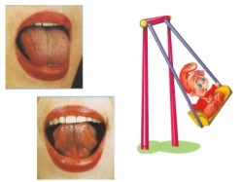  Улыбнуться, открыть рот. На счет «раз-два» поочередно упираться языком то в верхние, то в нижние зубы. Нижняя челюсть при этом неподвижна.  «Почистим зубки»  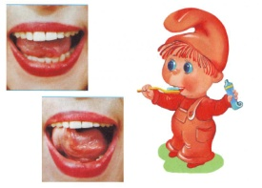  Улыбнуться, приоткрыть рот. Кончиком языка «почистить» нижние и верхние зубы с внутренней стороны, делая языком движения вправо-влево. Нижняя челюсть при этом не двигается.  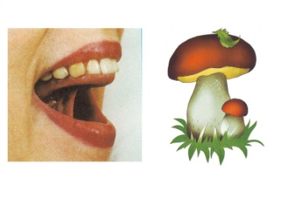  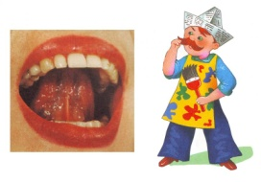  «Грибок»  Улыбнуться, открыть рот. Присосать широкий язык к нёбу. Это шляпка гриба, а подъязычная связка – ножка. Кончик языка не должен подворачиваться, губы – в улыбке. Если ребенку не удается присосать язык, то можно пощелкать языком, как «Лошадка». В пощелкивании тренируется нужное движение языка. | АРТИКУЛЯЦИОННАЯ ГИМНАСТИКА  для непослушных звуков  (Р, Р')  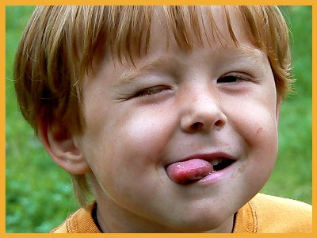  в помощь родителям  «Барабанщик»  Улыбнуться, открыть рот. Многократно и отчетливо произносить звук Д-Д-Д. язык при произнесении этого звука упирается в верхние зубы, рот не закрывать. Очень часто при выполнении этого упражнения ребенок закрывает рот. Чтобы этого не происходило, можно зажать зубами палочку шириной примерно 1 см или ручку детской зубной щетки прямоугольной формы.  «Гармошка»  Положение языка как и в упражнении «Грибок», губы в улыбке. Не отрывая языка, открывать и закрывать рот.

